HD2000一体式超声波液位计(精典款)
概述:HD2000超声波液位计是一种先进的非接触式物位测量仪器，用来取代原始的各种液位计，直接安装在被测介质的上方。它采用一体式进口超声波传感器，通过测量时间差的原理，经微处理器进行信号处理精密计算，测得液位/料位高低。带自动温度补偿、假信号回避功能，自动增益控制，新型高防护外壳，智能液晶显示并输出标准信号4～20mA 或RS485、 上下限报警。
无需专业技术人员，设定一点即可应用
主要测量液体液位如江河水位、废水液位、罐装液位、泥浆、油位、煤堆、矿石等,广泛应用于污水处理厂、电厂、化工厂、钢厂、制药厂、水泥厂等。备有专业防腐型用于测量各种酸、咸腐蚀性液体，本产品在国内已有十五年的应用史，性能达到国际标准，测量稳定可靠，免维护。
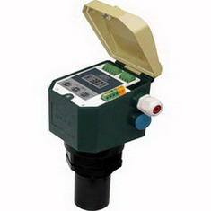
产品特点：
◇ 非接触式测量，环保、安全、可靠、方便
◇ 自动增益控制，自动温度补偿，有效提高测量精度
◇ 具有判断假目标能力，防止假信号干扰
◇ 先进的回波处理方式，配上高品质换能器使仪表性能更稳定可靠
◇ 现场液晶显示，多种输出信号可选：4～20mA，RS485/RS232，上下限
◇ 新型军工级防变色抗老化外壳，具有高防护等级，仪器寿命更长
◇ 有掉电保护功能，突然掉电信息不会丢失
◇ 具有两种测量模式：距离模式和液位模式，方便实用
◇ 16位D/A转换，提高电流输出的精度和分辨率
主要技术参数:
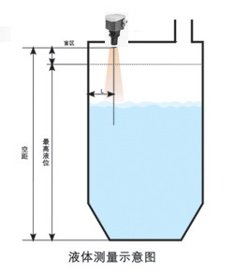
1． 测量范围：1m,2m, 3m, 4m, 5m, 6m, 7m, 8m, 10m,12m,15m,20m
2 ． 频 率：100KHZ～20KHZ
3． 分 辨率：1～2mm
4． 显 示：高亮度背光液晶显示,6位LCD
5． 输出信号：（1）4～20mA （2）RS485 / RS232
（3）上下限两点报警；触点容量220VAC/50mA
6． 盲 区：0.25～0.5m
7． 计测角度：6～8°
8． 设定 键：现场三位防水轻触键
9． 精 度：±0.25～0.5%FS
10． 供 电：24VDC 60mA
11． 环境温度：-20～60℃
12． 外 壳：军工防变色防老化外壳； 防腐型：聚四氟乙稀
13． 电器接口：过程连接M20×1.5
14． 防护等级：IP66，本安型设计
15．安装螺纹：国际通用的G2探头过程连接
16．开孔尺寸：φ52～55mm
17． 重 量：350g；
18． 外形尺寸：235（高）×96（宽）×135（深）Cm
产品选型：
内容 | 代 码 说 明
内容 | HD2000－
量程选择 |  | 2- | 0～2m内各量程
 |  | 3- | 0～3m内各量程
 |  | 5- | 0～5m内各量程
 |  | 7- | 0～7m内各量程
 |  | 10- | 0～10m内各量程
 |  | 15- | 0～15m内各量程
测量介质 |  |  | Y | 液体
 |  |  | W | 固体（含粉状物）
防腐要求 |  |  |  | N | 标准产品
 |  |  |  | F | 防腐型（聚四氟乙稀、尼绒）
输出信号 |  |  |  |  | I | 4～20MA
 |  |  |  |  | H | RS232、RS485
 |  |  |  |  | K | 上、下限 （220VAC/ 50mA）

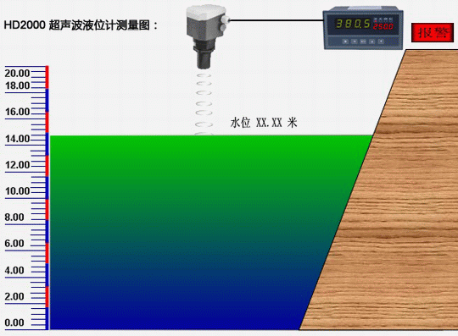
安装注意事项：
• 超声波探头垂直于被测液位，以保证声波发射正对液面
• 超声波收发传感面应尽量避免靠近容器侧壁，并保证波束区内不得有障碍物

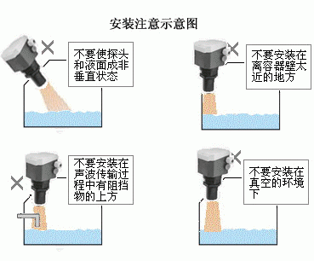
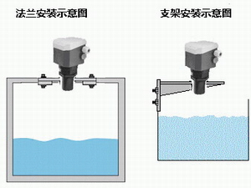
外形尺寸：
